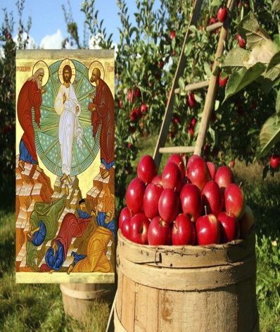
История, традиции, народные приметы и пословицы праздника «Яблочный Спас»
Традиционно на август приходятся самые любимые летние народные праздники - Спасы.
Всего их три: 14 августа - Медовый Спас, 19 августа - Яблочный Спас, 29 августа - Ореховый Спас. Все три праздника являются неотъемлемой частью Успенского поста.
«Спас» - это сокращенная форма от слова Спаситель — все три Спаса в церковном календаре связаны с Сыном Божиим и с Его деяниями.
Яблочный Спас приходится на 19 августа, соответствуя одному из великих церковных праздников, и имеет официальное церковное название - Преображение Господа и Спасителя нашего Иисуса Христа.
Это второй по счету Спас, следующий за Медовым. В народе известны и другие названия: Второй Спас, Празднество первых плодов, первые осенины, Горохов день, Средний Спас и Яблочный Спас.
Яблочный Спас связан с огромным количеством примет и обычаев. Церковные и народные традиции этого празднества переплелись и в наши дни представляют собой единое целое.
Традиции праздника
Начиная с 19 августа, люди усиленно собирали первый урожай. В последние летние деньки дозревали яблоки, поэтому название торжества имеет указательный характер. В период Успенского поста растительная пища преобладает, в ход идут любые постные пирожки, сдобренные мёдом и яблоками. За это Успенский пост очень любят православные люди, ведь практически весь урожай созрел, а значит, можно побаловать себя вкусными угощениями.
В храмах освещают яблоки, груши и сливы. В южных регионах России в это время созревал виноград, который также необходимо было освятить в церкви.
В этот день нужно ходить в гости или приглашать к себе близких людей. У каждой хозяйки должен быть свой личный рецепт яблочного пирога, которым она может удивить гостей.
В праздник, по обычаю, запрещаются любые работы по дому: ремонт, шитье, стирка и строительные работы. На Яблочный Спас можно только готовить пищу и собирать урожай.
На Второй Спас, по традиции, пекут яблочные пироги с добавлением мёда. На праздничный стол также подают блинчики с различными начинками, сладкие каши, печёные яблоки, компот из свежих фруктов.
На Яблочный Спас угощали всех соседей и друзей, а вечером все вместе шли в поле и с песнями и плясками провожали лето.
Народные приметы праздника
До наших дней сохранилось очень много примет, связанных с Яблочным Спасом.
В народе верили, что первое съеденное яблоко расскажет о будущем.
Кислое яблоко указывало на неприятности, сладкое – на радость и счастье, кисло-сладкое предсказывало крепкую семью, покой и уют в доме.
Когда ешь первое яблочко, «что надумано — сбудется, что сбудется — не минуется»
Пословицы и поговорки о празднике Яблочный Спас
Пришёл второй Спас, бери рукавицы про запас.
На второй Спас и нищий яблочко съест.
Со второго Спаса засевай озими.
Много примет связано с погодой в этот день.
Дождь на Яблочный Спас сулил мокрую и холодную зиму.
Солнце и тепло в праздник – явная примета, что зима будет снежной, но без сильных морозов.
Северный ветер во время посева – хороша примета, указывающая, что колосья пшеницы уродятся крупные.
Если пчелы слетаются на мёд – это явная примета, что в доме будет достаток.
Пожелтевшие листья на деревьях на Яблочный Спас – это значит, что скоро сильно похолодает.
Заниматься шитьём на праздник – плохая примета.
Много скворцов на деревьях – к суровому январю.
Каков день на Второй Спас, таков и Покров.
Яблочный Спас, по народным приметам, означает наступление осени и преображение природы — ночи после 19 августа становятся намного холоднее.
Яблочный Спас празднуют до сих пор, а традиции этого радостного дня учат нас доверять народной мудрости.

